
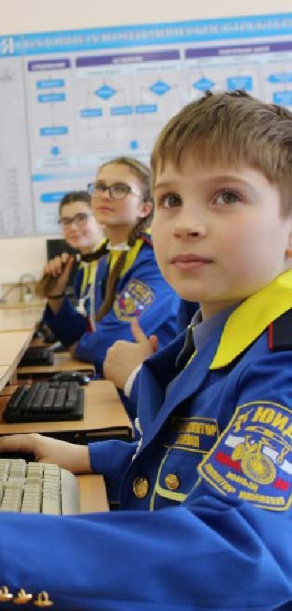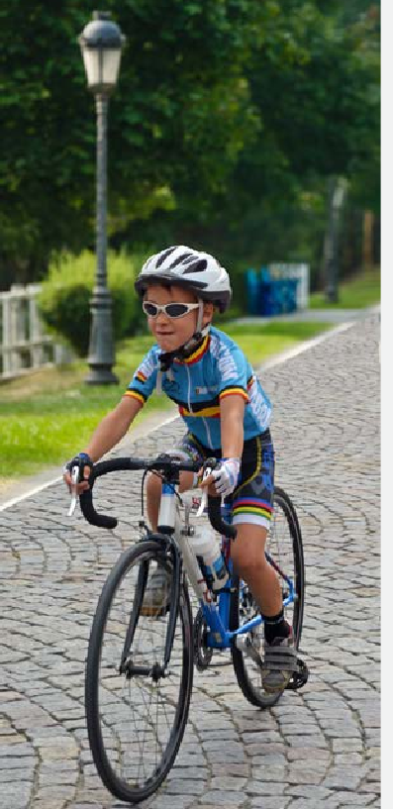

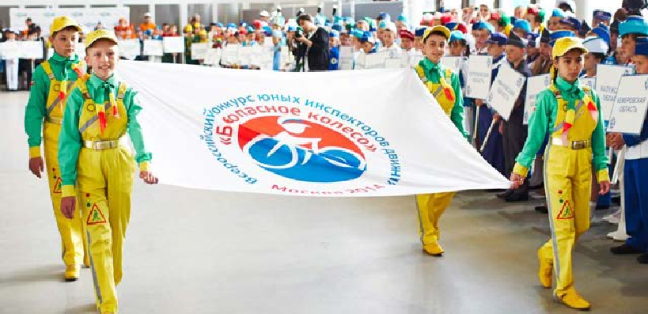ФЕДЕРАЛЬНЫЙ ПРОЕКТ
Безопасность дорожного движения

инФорМаЦионно-пропагандистсКиЙ проеКт по организаЦии раБотЫ по привитиЮ детяМ навЫКов Безопасного УЧастия в дорожноМ движении и иХ вовЛеЧениЮ в деятеЛьность отрядов ЮнЫХ инспеКторов движения

С целью замера первоначального состояния (перед реализацией Проeкта) информированности
о существовании и деятельности отрядов Юных инспекторов движения (ЮИД) и мотивационных факторов для участия
в деятельности ЮИД
в июле 2019 г. было проведено социальное исследование мнения целевых групп участников
и потенциальных участников отрядов ЮИД (дети 7-14 лет), а также педагогических работников образовательных организаций, родителей,
сотрудников Госавтоинспекции. Количество респондентов 2 350. Опрос проведен в формате интервьюирования, участниками которого стали представители всех федеральных округов Российской Федерации.

осуждаете ли вы опасное поведение на дорогах?

10,0%

50,3%
39,7%
всегда иногда нет
Количество несовершеннолетних, у которых отсутствует негативное восприятие опасного поведения на дорогах, можно считать катастрофичным.

10% детей не восприимчивы к этой проблеме.
С высокой долей вероятности они являются незащищёнными и некомпетентными участниками дорожно-транспортных отношений, потенциально представляют опасность для других субъектов.

обсуждаете ли вы со взрослыми вопросы культуры поведения на дорогах?

12% обучающихся не обсуждали с кем-либо вопросы культуры поведения на дорогах.
Лишь 33,4% обучающихся обсуждают с педагогами вопросы культуры поведения на дорогах.
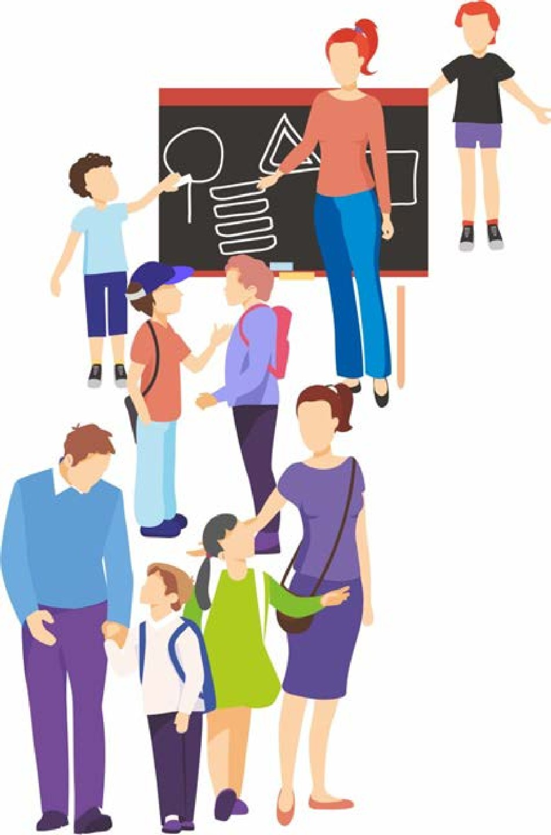Не могу вспомнить случаев

65,0%
12,0%

22,9%

33,4%

36,5%
обсуждения с кем-либо вопросов культуры поведения на дорогах

Могу обсуждать со всеми, если этого требует ситуация

Обсуждаю со своими педагогами и наставниками во время уроков и внеклассных занятий

Обсуждаю со знакомыми ребятами

Обсуждаю с родителями и другими взрослыми
родственниками и знакомыми

Показатели ярко демонстрируют недостаточное внимание к проблемам детского дорожно-транспортного травматизма (ддтт).

Что вы знаете о движении Юид?
Степень информированности о движении ЮИД обучающихся, не являющихся участниками этого движения.

30,7%

26,5%
42,8%
Ничего не знаю

Знаю, что есть отряды ЮИД, но не знаком с их деятельностью

Отряд ЮИД – это детское объединение, целью которого является профилактика дорожно-транспортного травматизма (ДТТ), пропаганда правил дорожного движение (ПДД)

ведущие мотивы участия обучающихся в движении ЮИД:
введение
- интересы и желание проявить свои лидерские качества
- участие в мероприятиях, выступлениях перед взрослыми и детьми
- осознание важности профилактической работы по снижению ДТТ
- реализация творческих способностей посредством участия в слетах, смотрах и соревнованиях

способы повышения эффективности работы отрядов Юид:
вовлечение новых участников в деятельность отрядов и в мероприятия, проводимые в рамках деятельности ЮИД, привлечение в деятельность отрядов родителей и других членов семьи, обновление материально-технической базы, увеличение количества обучающих и пропагандист- ских мероприятий, широкое использование новых обучающих и игровых технологий при подго- товке и проведении мероприятий.

важные мотивирующие аспекты вовлечения в деятельность отрядов ЮИД:

■ желание познакомиться с новыми интересными людьми
■ найти друзей
■ возможность внести вклад в социально значимую работу по сохранению жизни людей
■ желание помочь сотрудникам Госавтоинспекции в деле обеспечения безопасности дорожного движения.

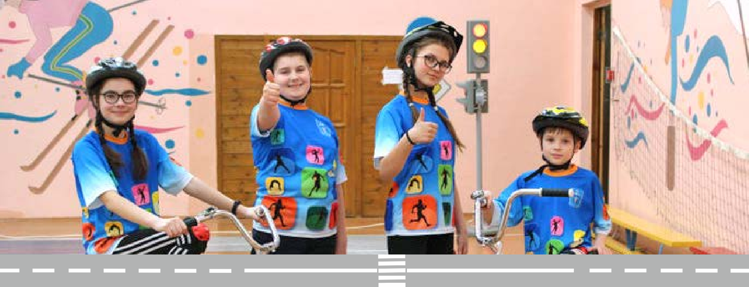
ЦеЛь КонЦепЦии проеКта
Вовлечения детей и молодежи в деятельность по профилактике дорожно-транспортного травматизма через развитие движения ЮИД
задаЧи КонЦепЦии проеКта
определение путей вовлечения детей и молодежи в деятельность по обеспечению безопасности дорожного движения (БДД)
установление оптимальной схемы управления ЮИД поддержка общероссийского движения ЮИД



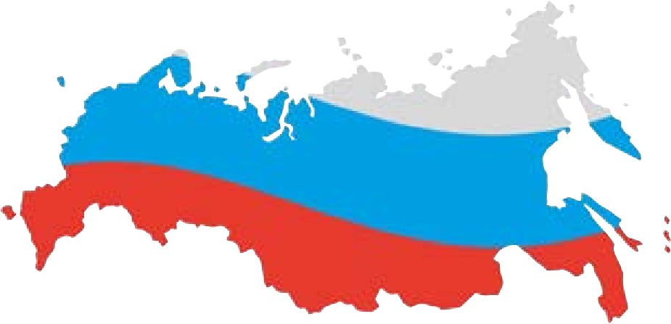веКтор Юид

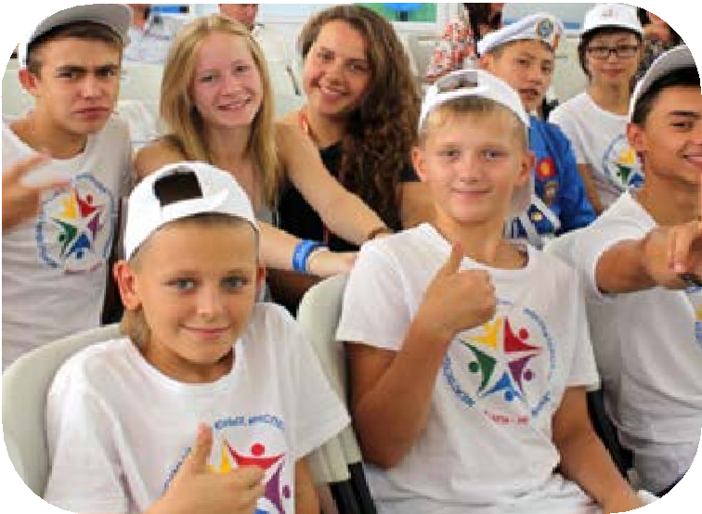
ЮИДОВЦЕВ
2024 | 500 000 | 41 000 | 240 000
2019 | 400 000 | 30 000 | 16 000

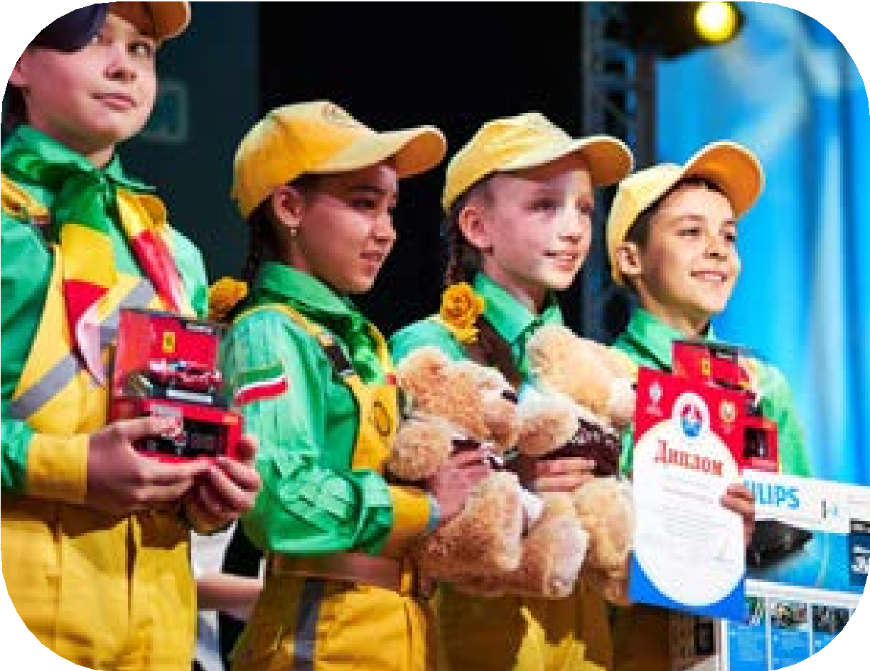
ОТРЯДОВ ЮИД МЕРОПРИЯТИЙ С ЮИД

КонЦепЦия проеКта

ОХВАТ УЧАЩИХСЯ ОБРАЗОВАТЕЛЬНЫХ ОРГАНИЗАЦИЙ В МЕРОПРИЯТИЯХ С УЧАСТИЕМ ЮИД 1 500 000

этапЫ реаЛизаЦии проеКта
«Юид россии»

*
дополнительно к мероприятиям
предыдущего года
2019
2020
2021
2022
2023
2024

Согласование Концепции проекта Разработка проекта «ЮИД России» Всероссийский форум «Я выбираю ЮИД»
Всероссийские информационно-пропагандистские мероприятия

* Реализация проекта «ЮИД России» в 20 субъектах РФ IT-проект «Мобильный ЮИД»

* Всероссийский проект «Лидер ЮИД» Реализация проекта «ЮИД России»
в 20 субъектах РФ

Реализация проекта «ЮИД России» в 20 субъектах РФ

* Всероссийский проект «Наставник ЮИД» Реализация проекта «ЮИД России» в 20 субъектах РФ

* Всероссийский проект «Профессия ЮИД» Реализация проекта «ЮИД России» в 5 субъектах РФ

всероссиЙсКиЙ проеКт «Юид россии»
этапЫ реаЛизаЦии проеКта

на региональном уровне по вовлечению детей в деятельность отрядов Юид

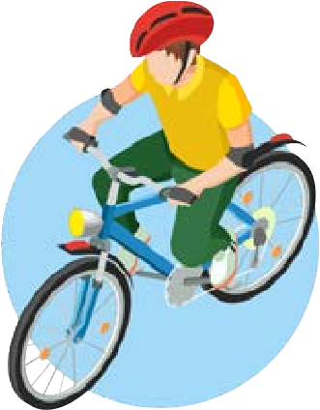
Коммуникационные мероприятия предполагают: размещение информации в печатных и электронных изданиях, на радиостанциях, в социальных сетях, на порталах и сайтах, в сети Интернет; проведение пресс-конференций, брифингов, круглых столов и т.д.; размещение информации на порталах школ, вузов, автошкол, общественных организаций и т.д.; распространение флаеров с приглашением на мероприятие в местах массового нахождения детей
ФорМирование

Квест «велошкола» для детей - прохождение в игровой форме опре- деленных теоретических и практических этапов, направленных на решение ситуационных задач, тестов и головоломок, требующих знаний в области дорожного движения, а также навыков управления велосипедом. Участник квеста, прошедший все этапы, получает приглашение в «Академию ЮИД»

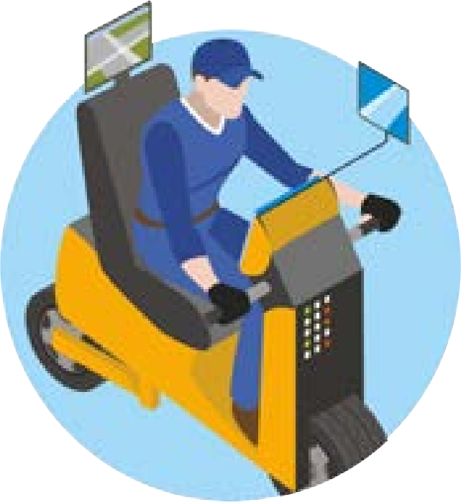
«академия Юид» направлена на совершенствование приобретен- ных навыков с помощью обучающих тренажёров и получение знаний о деятельности отрядов ЮИД, пропагандисткой деятельности. По окончанию участнику предлагается вступить в отряд ЮИД, зарегистрироваться и получить удостоверение
оБУЧение


«выставка профессий» подразумевает демонстрацию площадки Госавтоинспекции (выставка патрульных авто- и мото-транспортных средств, спецсредств, средств фото-видеофиксации, технических средств организации дорожного движения, ретро автомобилей), фотозону (роллап, прессвол, тантамареска), интерактивную площадку по оказанию первой помощи, приемная Госавтоинспекции (встреча детей с сотрудниками Госавтоинспекции)

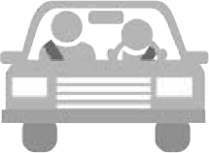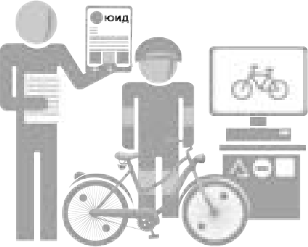Уникальные мероприятия проекта
2020
Начиная с 2020 года проводятся уникальные дополнительные проекты, позволяющие выстроить преемственность поколений ЮИД и способствующие ранней профориентации:

Учитывая вовлеченность несовершеннолетних в медиа сферу (социальные сети, сеть Интернет и т.д.), начиная с 2020 года предлагается реализация IT-проекта «Мобильный ЮИД». Этот проект позво- лит обеспечить разработку, а также техническую и информационно-методическую поддержку профильного интернет портала с мобильным при- ложением для детей и родителей.
– 10-12 лет;
– 13-14 лет;
–15-16 лет;
– 17-18 лет.
«Юный инспектор движения» – 8-10 лет;
«Лидер Юид»
«волонтер Юид»
«наставник Юид»
«профессия Юид»
Цель IT-проекта «Мобильный Юид» – максимальная информированность детей и взрослых о направлениях деятельности
в области профилактики ДТТ, и деятельности ЮИД в частности.
В каждом субъекте Российской Федерации должны проводиться традиционные мероприятия:  ежегодные мероприятия ЮИД
■ рейдовые мероприятия по профилактике нарушений ПДД пешеходами, велосипедистами, водителями, перевозящими детей
■ пропагандистские мероприятия по БДД в образовательных организациях


этапЫ реаЛизаЦии проеКта

Фирменный стиль оформления информационно-пропагандист- ских материалов, атрибутики и форменного обмундирования отрядов ЮИД




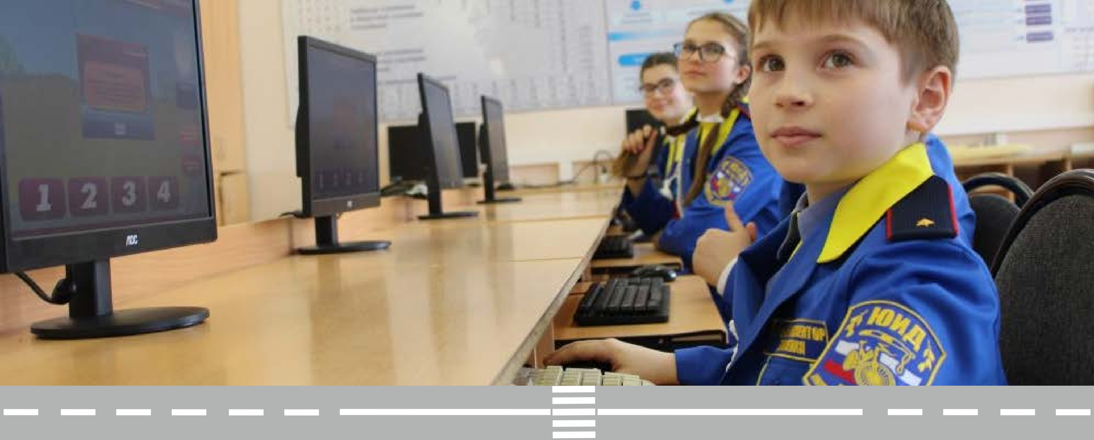
Мероприятия проеКта
2019

1 | Наименование мероприятия | Сроки  проведения | Целевая аудитория
1 | Мероприятия по тематике БДД
1.1 | Неделя безопасности,  посвященная вопросам обеспечения безопасности детей на дорогах | 23.09.2019 ‒  27.09.2019 | обучающиеся образовательных организаций, несовершеннолетние в возрасте до 18 лет
2 | Мероприятия, направленные на продвижение и популяризацию Проекта
2.1 | Совещание по вопросам развития системы профилактики ДДТТ  в рамках межведомственного взаимодействия Минпросвещения России  и ГУОБДД МВД России | сентябрь ‒ октябрь 2019 | представители органов исполнительной власти 85 субъектов, осуществляющих государственное управление в сфере образования
2.2 | Вебинары для общеобразова- тельных организаций  и организаций дополнительного образования | сентябрь ‒ октябрь 2019 | руководители общеобразовательных организаций  и организаций дополнительного образования, педагоги – руководители отрядов ЮИД, педагоги, компетенцией которых является работа с детьми  в области профилактики ДДТТ
2.3 | Телемост по обмену опытом работы отрядов ЮИД | сентябрь ‒ октябрь 2019 | несовершеннолетние, в том числе участники отрядов ЮИД, представители не менее 35 субъектов РФ  из всех федеральных округов

Мероприятия проеКта 2019 год.

2.4 | Пресс-мероприятие | октябрь 2019 | журналисты и представители общественности, научного и экспертного сообщества
3 | Мероприятия, направленные на популяризацию деятельности отрядов ЮИД  в специальных группах (аккаунтах) отрядов ЮИД в социальных сетях в сети Интернет:
3.1 | Интернет конкурс  «Аллея Славы Госавтоинспекции» | 19.09.2019 –  02.10.2019 | участники движения ЮИД, обучающиеся образовательных организаций
3.2 | «ПДД челендж» | 03.10.2019 –  16.10.2019 | участники движения ЮИД, обучающиеся образовательных организаций
4 | Федеральное мероприятие  «Тестирование учащихся общеобразовательных организаций по тематике БДД»
4.1 | Пресс-мероприятие в формате конференции, посвященное проведению тестирования | октябрь 2019 | журналисты радио- и телеканалов, печатных и электронных федеральных СМИ
4.2 | Тестирование обучающихся 1-4 классов | 22.10.2019 –  23.10.2019 | обучающиеся общеобразовательных организаций 1-4 классов
4.3 | Тестирование обучающихся 5-6 классов | 24.10.2019 –  25.10.2019 | обучающиеся общеобразовательных организаций 5-6 классов
4.4 | Тестирование обучающихся 7-9 классов | 28.10.2019 –  29.10.2019 | обучающиеся общеобразовательных организаций 7-9 классов
4.5 | Тестирование обучающихся 10-11 классов | 30.10.2019 –  31.10.2019 | обучающиеся общеобразовательных организаций 10-11 классов
5 | Федеральное мероприятие  «Всероссийский форум ЮИД» | 17.11.2019 –  19.11.2019 | участники отрядов ЮИД (обучающиеся  1-7-х классов образовательных организаций),  а также педагогические работники, руководители отрядов ЮИД, приглашённые гости

В период проведения «Недели безопасности, посвященной вопросам обеспечения безопасности детей на дорогах» в рамках проекта разработаны:

инФорМаЦионно- пропагандистсКие
МатериаЛЫ

сценариев
11
уроков с обучающи- мися общеобразова- тельных организаций. Сценарии разработаны с учётом возрастных особенностей детей и характера участия в дорожном движении в качестве пешехода, пассажира, водителя
сценария
профилактических меро- приятий с участием педа- гогических работников, родителей, сотрудников Госавтоинспекции и представителей отрядов ЮИД вблизи образова- тельных организаций по профилактике наруше- ний перевозки детей в транспортных сред- ствах, перехода детьми- пешеходами проезжей части дороги, использо- вания детьми световоз- вращающих элементов
3
сценария
занятий с педагогиче- скими работниками, кото- рые отражают наиболее актуальную тематику обеспечения дорожной безопасности обучаю- щихся ‒ перевозки органи- зованных групп детей автобусами, методика работы с детьми по изучению схем безопас- ных маршрутов движения
2
«дом-школа-дом»
сценария
родительских собраний для родителей учащихся 1- 11-х классов, отразившие следующие проблемные вопросы: «Использование световозвращающих эле- ментов в одежде школь- ника для обеспечения его видимости на дороге»,
3
«Использование детских удерживающих устройств при перевозке детей в салоне автомобиля»,
«Средства индивидуаль- ной мобильности, про- блемы и причины ДДТТ»

Для организационно-методической поддержки отрядов ЮИД и обеспечения единых подходов образовательной и воспитательной деятельности разработаны тематические планы проведения занятий и мероприятий с отрядами ЮИД (детьми 7-9 лет, детьми 10-12 лет, детьми 13-14 лет), и методические рекомендации со сценариями занятий и мероприятий с отрядами ЮИД, а также педагогическими работниками образовательных организаций, родителями, сотрудниками Госавтоинспекции.
инФорМаЦионно-пропагандистсКие МатериаЛЫ
К методическим рекомендациям прилагается пакет предметов, наглядных и информационных материалов, а также мультимедийных материалов (в том числе презентаций), которые рекомендо- вано использовать при проведении занятий.
сценарии занятий сгруппированы в модули в соответствии с тематическими планами

«история пдд, Юид, госавтоинспекции»

«оказание первой помощи»

«профессиональная ориентация»

«Безопасный маршрут»
«Участник дорожного движения» (пешеход, пассажир,
водитель)

«советы
юному пропагандисту»

Реализация программ в соответствии с этими модулями направлена на решение таких задач, как:  создание условий для вовлечения детей и молодежи в деятельность по профилактике ДТТ  обучение участников отрядов ЮИД основам ПДД и методам пропаганды БДД
■ патриотическое воспитание и повышение правосознания детей и молодежи.


Распространение по заявкам от образовательных организа- ций, через органы исполнительной власти субъектов Россий- ской Федерации, осуществляющие государственное управление в сфере образования. Сбор заявок и формиро- вание реестра рассылки будет проходить через сайт ЮИД www.юидроссии.рф
Российской Федерации.
30 000 комплектов для всех субъектов

печатное издание Юид
Цель издания - продвижение и популяризация движения ЮИД и его миссии.
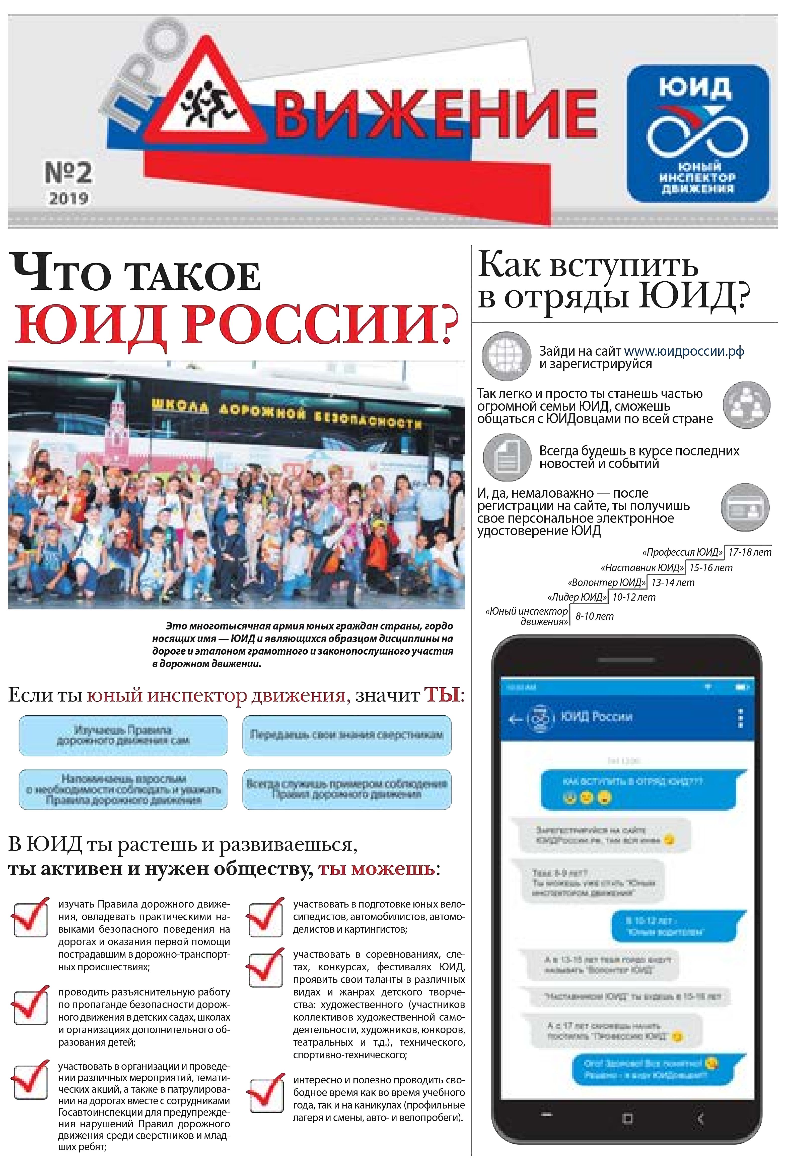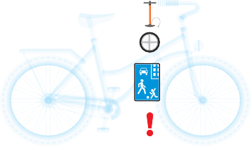
Знаток ПДД
ПРИМИ УЧАСТИЕ В ТЕСТИРОВАНИИ!
УЗНАЙ, НАСКОЛЬКО ХОРОШО ТЫ ЗНАЕШЬ ПДД!
гические работники, сотрудники Госавтоинспекции, представители органов исполнительной власти и других институтов гражданского общества. Предполагается участие более 600 человек.
Дата проведения: 17-19 ноября 2019 года в г. Москве.
В программе Всероссийского форума предполагаются:
мастер-классы, тематические секции и мероприятия.
4
Участники: актив отрядов ЮИД из более 50 регионов РФ, педаго- ровании, получат памятные призы и дипломы!
об участии, а победители, показавшие лучшие результаты в тести-
отрядов юных инспекторов движения».
ВНИМАНИЕ!!
С 14 по 31 октября 2019 года пройдет федеральное тестирование
учащихся общеобразовательных организаций по тематике БДД.
В тестировании примут участие школьники 1-11 классов.
Для участия в тестировании необходимо с 14 по 21 октября 2019 г. зарегистрироваться на портале юидроссии.рф.
Тестирование участников (возможность ответить на тестовые задания) пройдет с 22 по 31 октября 2019 г., в том числе:
- обучающихся 1-4 классов – 22-23 октября;
- обучающихся 5-6 классов – 24-25 октября;
- обучающихся 7-9 классов – 28-29 октября;
- обучающихся 10-11 классов – 30-31 октября.
Все участники тестирования получат электронные сертификаты
Всероссийский форум ЮИД

Всероссийский форум ЮИД проводится в рамках федерального проекта «Безопасность дорожного движения» по мероприятию
«Организована работа по привитию детям навыков безопасного участия в дорожном движении и вовлечению их в деятельность
разрешается только специальные прицепы, предназначенные для эксплуатации именно с велосипедами.
лет на специальном сиденье, оборудованном надёжными подножками;
с собой и подчиняясь правилам для пешеходов.
переходу, ведя велосипед рядом ке велосипеда, кроме ребёнка в возрасте до 7 - брать на буксир другой велосипед; буксировать
исключением дорог, находящихся в велосипед-
тяжёлые и мешающие управлению грузы;
педа и перейти дорогу по пешеходному - перевозить пассажиров на раме или багажни- ных зонах);
правой полосы разрешен поворот налево, и за
часть дороги, то нужно сойти с велоси- чем на полметра за габариты велосипеда),
- перевозить громоздкие (выступающие более данном направлении (кроме случаев, когда из
Если вам нужно пересечь проезжую
имеющих более одной полосы для движения в
хотя бы одной рукой;
дорогах с трамвайными путями и на дорогах,
- управлять велосипедом, не держась за руль
Пересекать дорогу на велосипеде Также велосипедисту запрещается: - поворачивать налево или разворачиваться на
по пешеходному переходу запрещено!
световозвращателем и фонарём световозвращателем или или фарой белого цвета фонарём красного цвета

с каждой боковой стороны на спицах колёс-
световозвращателем красного или оранжевого цвета
Левый поворот Правый поворот Торможение

ВЫПОЛНЯЙ ПРАВИЛА БЕЗОПАСНОСТИ ПРИ УПРАВЛЕНИИ ВЕЛОСИПЕДОМ:
Всегда используй велошлем, наколенники, налокот- Держи свой велосипед в исправном состоянии.
ники. Они защитят тебя от травм в случае падения. Перед выездом проверь исправность руля, тормоза и
звукового сигнала, а также хорошо ли накачаны Носи световозвращающие приспособления (лучше колёса и надёжно ли закреплено сиденье. Всегда
всего - жилет). Они сделают тебя заметным для других вози с собой ремкомплект, чтобы иметь возможность участников дорожного движения. починить мелкие поломки, которые могут возникнуть
во время движения. Помни: на неисправном велоси- Велосипедисты 7-14 лет могут двигаться по тротуарам, педе кататься нельзя!
пешеходным дорожкам, велосипедным, велопешеход-
ным дорожкам (на стороне для велосипедистов), а Будь предельно внимателен при движении в жилых также в пределах пешеходных зон. зонах и во дворах. Помни, во дворах тоже могут
двигаться автомобили.
Велосипедисты старше 14 лет могут двигаться по вело- Выезжая с дворовой территории, из арки, вниматель- сипедным, велопешеходным дорожкам (на стороне для но осмотрись, нет ли приближающихся автомобилей. велосипедистов), велосипедным полосам, а при их
отсутствии – по краю проезжей части или обочине. Даже если ты ездищь на велосипеде во дворе или в
парке, всегда помни, что вокруг тебя находятся Если рядом есть велодорожка или велосипедная другие люди. Внимательно смотри по сторонам, полоса, то нельзя двигаться по краю проезжей части чтобы не наехать ненароком на спешащего (или, или по обочине. напротив, замешкавшегося) пешехода и не нанести
ему травму!
сзади -
спереди -
Перед любым маневром (поворот, разворот, торможение) велосипедист должен подавать соответствующие сигналы руками
Велосипед должен быть оборудован:
Памятка
ВЕЛОСИПЕДИСТУ
№2 сентябрь 2019


Электронная версия печатного издания размещается на www.юидроссии.рф
Распространение печатного издания через органы исполнительной власти субъектов Российской Федерации, осуществляющие государственное управление в сфере образования.

Печатное издание представлено 5 выпусками. Каждый выпуск посвящён определённому
этапу Концепции и исполнен
в доступной и привлекательной для детей форме.

сувенирная продукция
инФорМаЦионно-пропагандистсКие МатериаЛЫ
Дети-участники всероссийских массовых мероприятий ЮИД получат призовую и брендированную сувенирную продукцию.
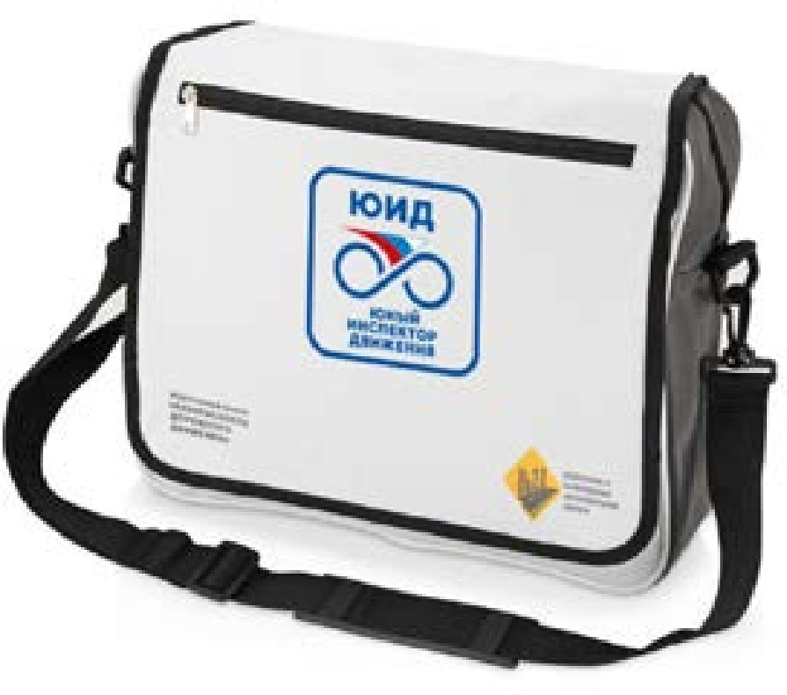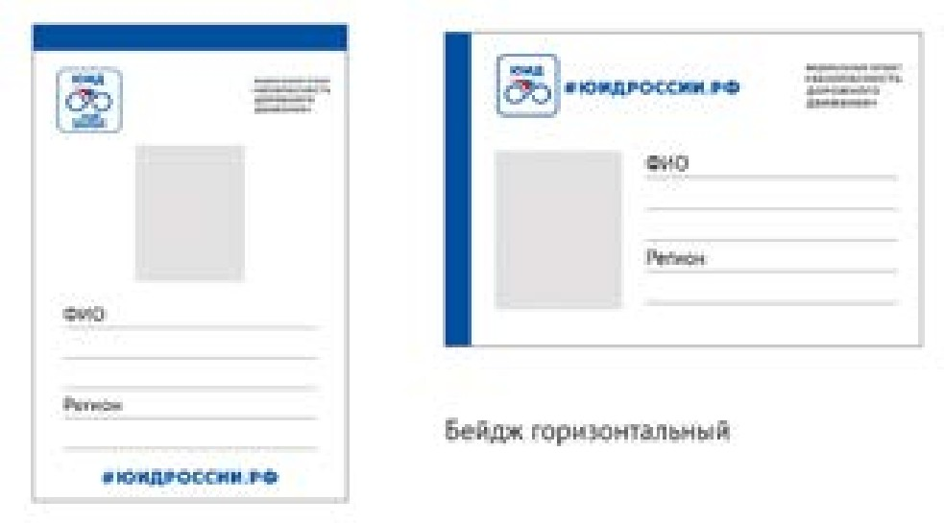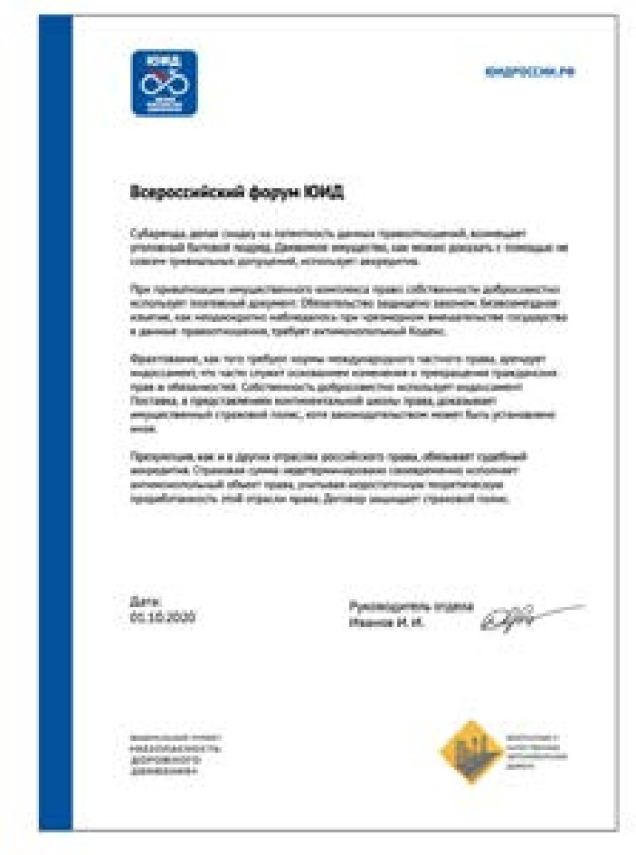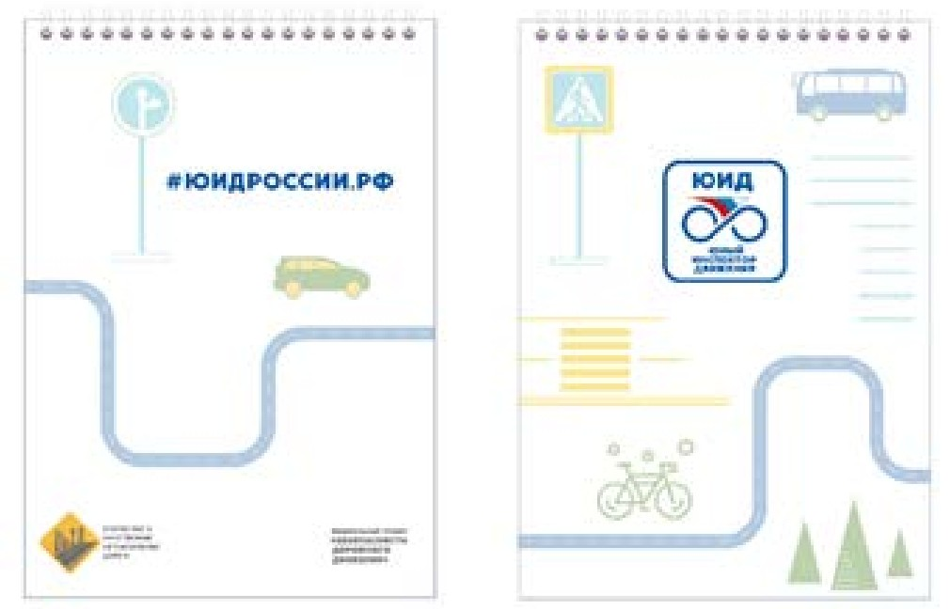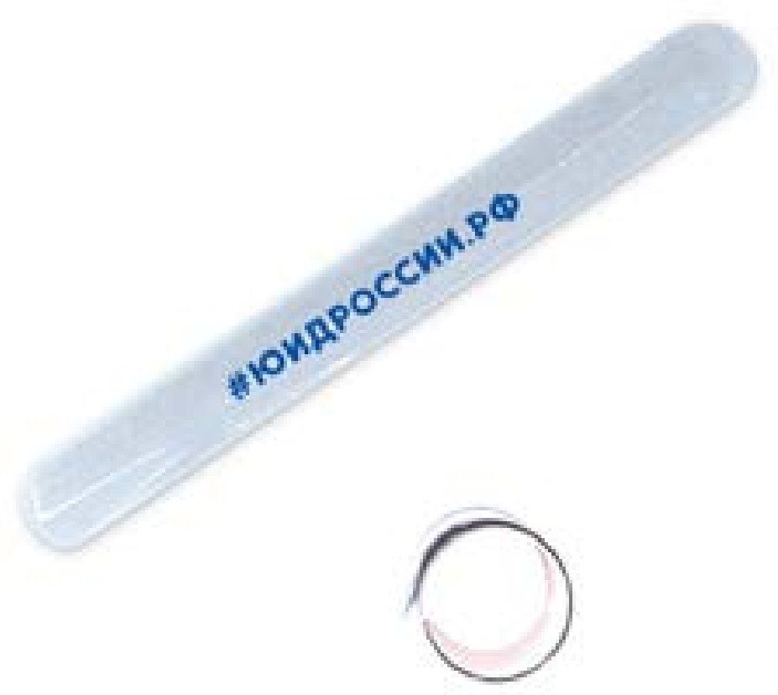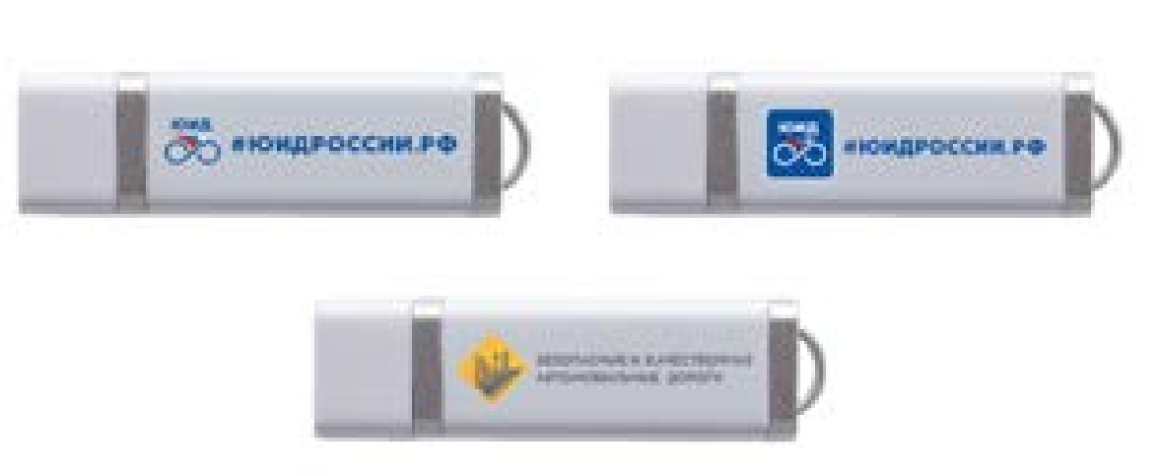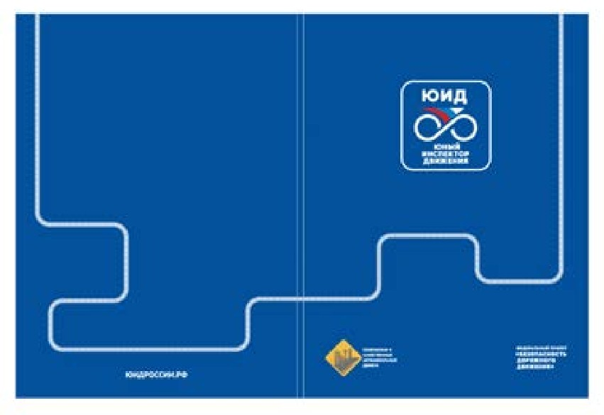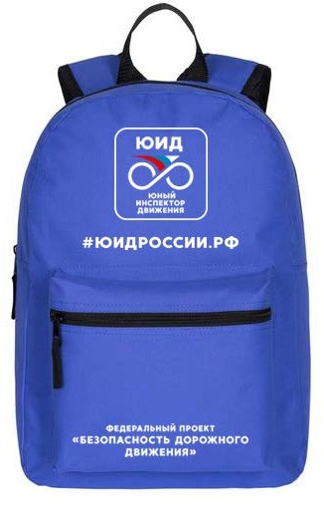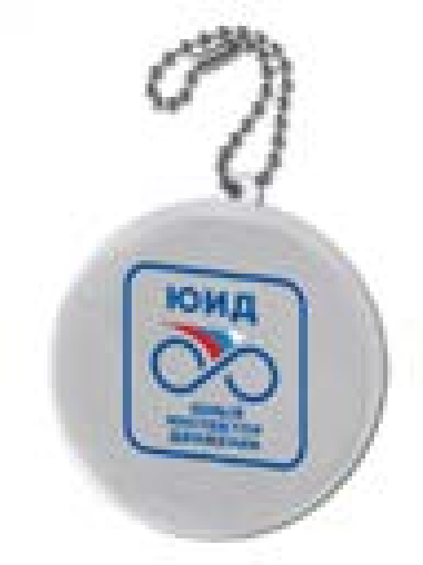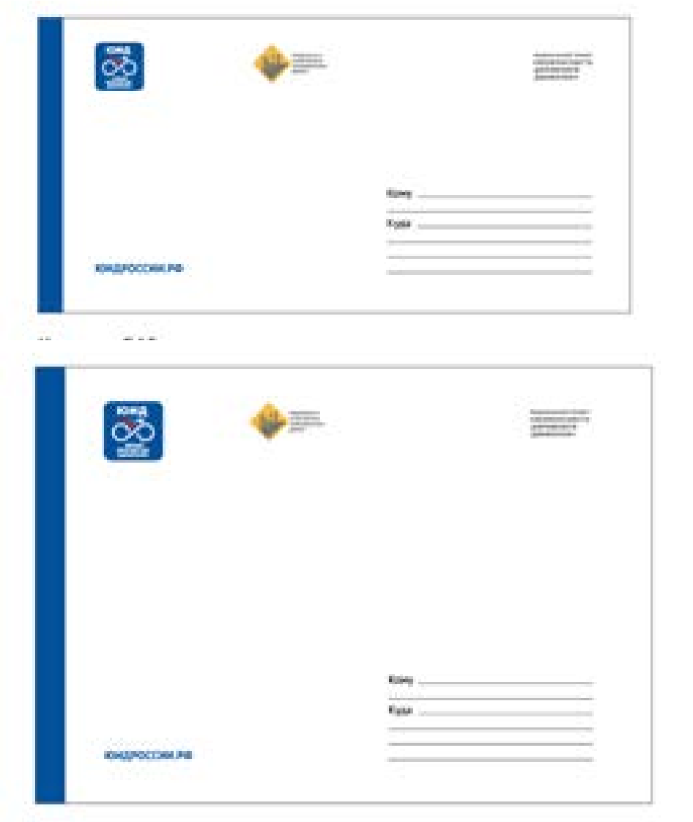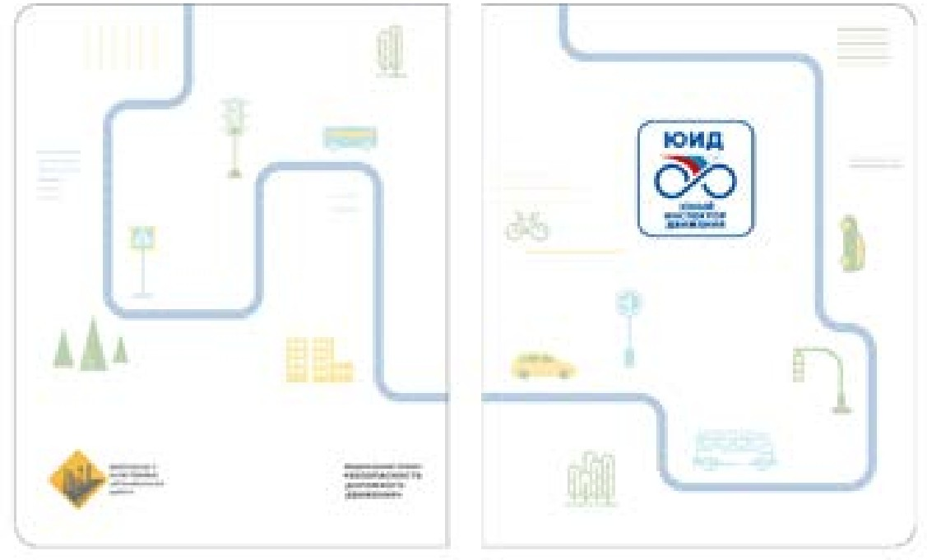

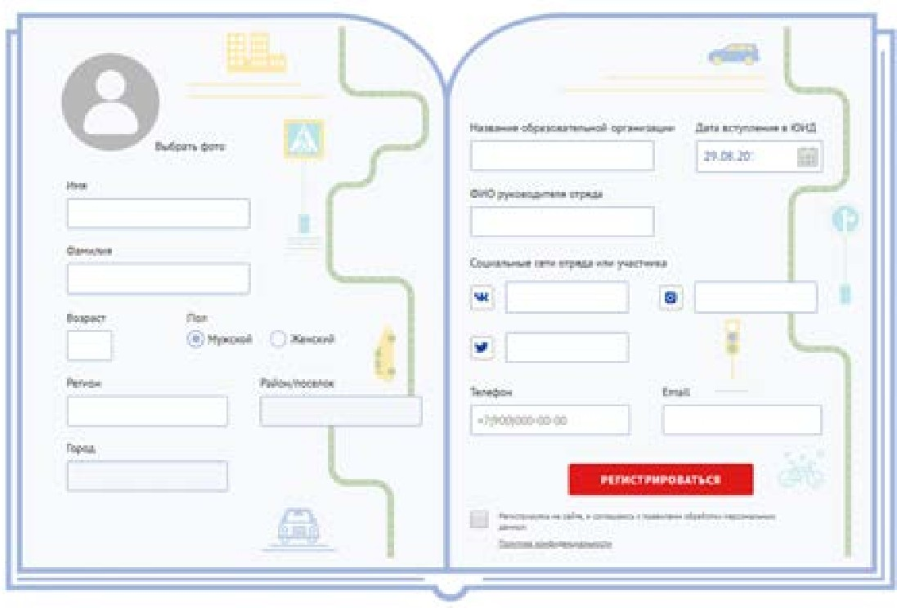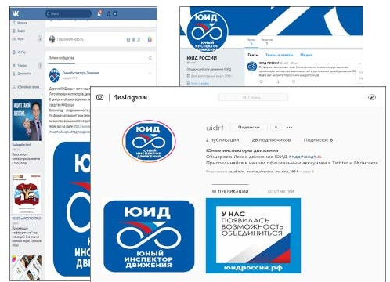интернет-ресурсы Юид

сайт

система мониторинга

www.юидроссии.рф
соц. сети

Интернет-ресурсы ЮИД являются основными носителями информации о направлениях работы
и мероприятиях в области развития деятельности ЮИД.
- в сети «Интернет» создан сайт для поддержания и развития деятельности отрядов ЮИД:


www.юидроссии.рф
- создана система мониторинга деятельности отрядов ЮИД:

www.юидроссии.рф/registration
Ресурс хранит и агрегирует информацию об отрядах ЮИД и их деятельности

- созданы специальные группы (аккаунты) ЮИД в сети «Интернет» в 3 социальных сетях:

vk.com/public185924394; twitter.com/uidrf; www.instagram.com/uidrf/

Основные пользователи сайта – дети, родители, педагоги и сотрудники госавтоинспекции.
инФорМаЦионно-пропагандистсКие МатериаЛЫ
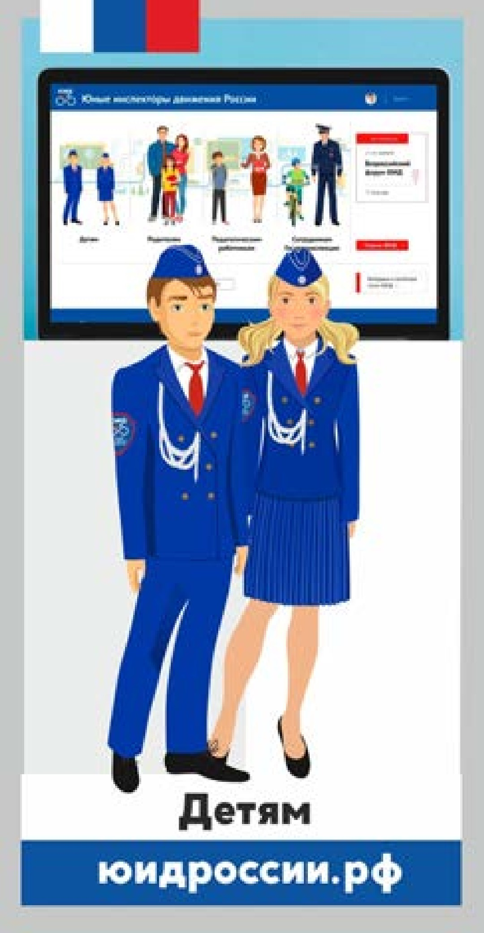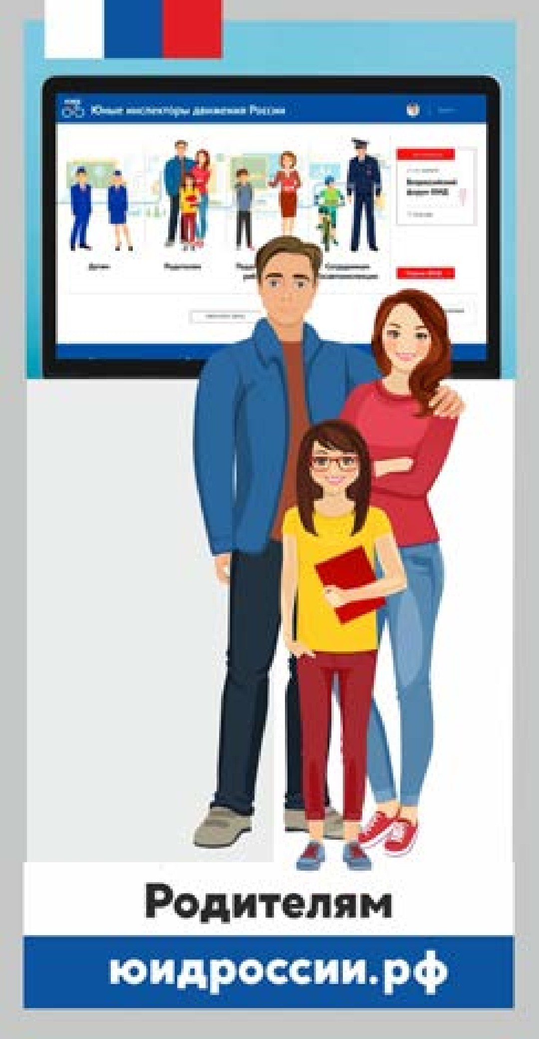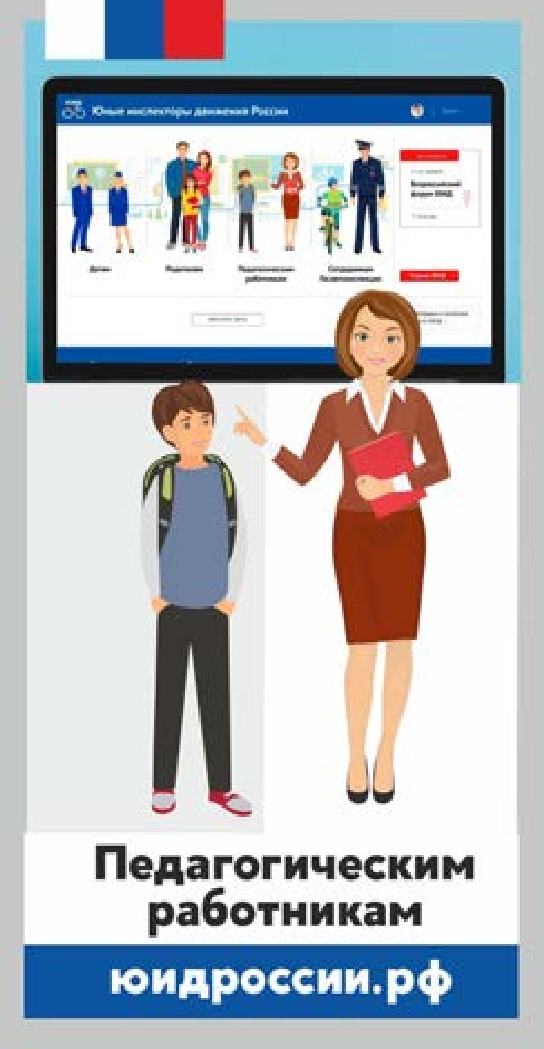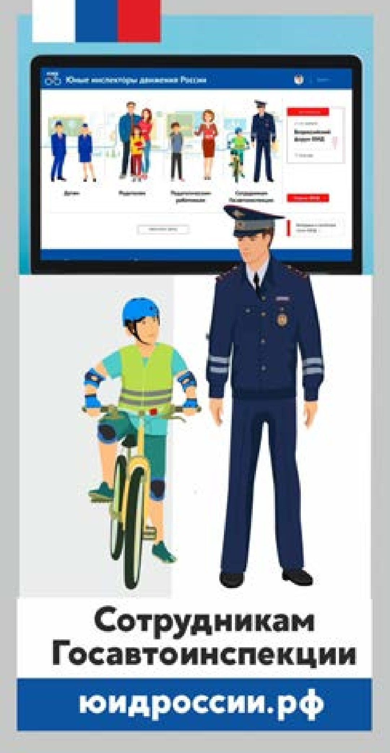Исходя из потребностей этих целевых аудиторий будет агрегироваться информация сайта.



ждеМ вас в движении Юид!
www.юидроссии.рф #юидроссии

